**SISTEM KONTROL DAN MONITORING PLTS JARAK JAUH BERBASIS WHATSAPP UNTUK PENERANGAN MAKAM DESA BEGAN LAMONGAN JAWA TIMUR**

**PROPOSAL TUGAS AKHIR**



**Oleh**

**MOCH. ALIF NAOFAL**

**NIM 21091387033**

**UNIVERSITAS NEGERI SURABAYA**

**FAKULTAS VOKASI**

**PROGRAM STUDI D4 TEKNIK LISTRIK**

**TAHUN 2024**

# **LEMBAR PENGESAHAN**

Judul : Sistem Kontrol dan Monitoring PLTS Jarak Jauh Berbasis

WHATSAPP Untuk Penerangan Makam Desa Began

Lamongan Jawa Timur

Yang dilaksanakan oleh mahasiswa Fakultas Vokasi Universitas Negeri Surabaya.

Nama : MOCH. ALIF NAOFAL

NIM : 21091387033

Program Studi : D4 Teknik Listrik

Telah disetujui dan dinyatakan memenuhi syarat untuk diseminarkan.

Surabaya, 12 Desember 2024

Mengetahui

Dosen Pembimbing

**Ayusta Lukita Wardani, S.ST., M.T.**

NIP. 198901232020122002

# **KATA PENGANTAR**

Dengan menyebut nama Allah SWT yang Maha Pengasih lagi Maha Panyayang. Penulis memanjatkan puja dan puji syukur atas kehadirat-Nya, yang telah melimpahkan rahmat, hidayah, dan inayah-Nya, sehingga penulis dapat menyelesaikan laporan tugas akhir.

Tugas akhir merupakan salah satu mata kuliah yang wajib ditempu oleh seluruh mahasiswa Program Studi Sarjana Terapan (D4) Teknik Listrik Fakultas Vokasi Universitas Negeri Surabaya. Oleh sebab itu penulis ingin mengucapkan terima kasih yang sebesar-besarnya kepada :

1. Bapak Dr. Suprapto, S.Pd., M.T. Sebagai Dekan Fakultas Vokasi.
2. Bapak Mahendra Widyartono, S.T., M.T. Selaku Koordinator Program Studi D4 Teknik Listrik.
3. Ibu Ayusta Lukita Wardani, S.ST., M.T. selaku Dosen Pembimbing Tugas Akhir Program Studi D4 Teknik Listrik.
4. Orang tua dan keluarga yang selalu menjadi pembimbing serta pendukung utama terhadap seluruh kegiatan yang penulis lakukan.
5. Teman-teman Program Studi D4 Teknik Listrik angkatan 2021 yang selalu memberikan dukungan.
6. Serta seluruh pihak yang tidak dapat penulis sebutkan satu per satu yang selama ini telah memberikan dukungan kepada penulis atas terselesaikannya laporan tugas akhir ini.

Dalam laporan tugas akhir ini penulis menyadari bahwa masih ada kekurangan baik dari segi susunan kalimat maupun tata bahasanya. Oleh karena itu dengan tangan terbuka penulis menerima segala bentuk saran dan kritik dari pembaca agar penulis dapat memperbaiki demi kebaikan laporan tugas akhir ini. Semoga laporan tugas akhir ini dapat memberikan manfaat bagi para pembaca, tim penulis, dan semua pihak yang terkait.

Surabaya, 12 Desember 2024

Penulis

# **DAFTAR ISI**

**LEMBAR PENGESAHAN** i

**KATA PENGANTAR** ii

**DAFTAR ISI** iv

**DAFTAR GAMBAR** vii

**DAFTAR TABEL** viii

**DAFTAR LAMPIRAN** ix

**BAB 1 PENDAHULUAN** 1

**1.1** **Latar Belakang** 1

**1.2** **Batasan Masalah** 3

**1.3** **Rumusan Masalah** 3

**1.4** **Tujuan Penelitian** 3

**1.5** **Manfaat Penelitian** 4

**BAB 2 KAJIAN PUSTAKA** 5

**2.1** **Panel Surya** 5

**2.2** **SCC (*Solar Charger Controller*)** 6

**2.3** **Baterai** 8

**2.4** **ESP32** 9

**2.5** **Sensor INA219** 10

**2.6** **Sensor ACS712** 11

**2.7** **Sensor DS18B20** 12

**2.8** **Modul Relay** 13

**2.9** **PZEM-017** 14

**2.10** **Modul RS485 to TTL** 15

**2.11** ***Step Down* LM2596** 16

**2.12** **Visual Studio Code** 17

**2.13** **MQTT *(Message Queuing Telemetry Transport)*** 18

**2.14** **Node JS** 19

**2.15** **WhatsApp** 20

**BAB 3 METODE PENELITIAN** 21

**3.1** **Jenis atau Desain Penelitian** 21

**3.2** **Tempat dan Waktu Penelitian** 21

**3.3** **Metodelogi Penelitian** 22

3.3.1 Studi Literatur 23

3.3.2 Pengumpulan Kebutuhan Sistem 23

3.3.3 Perancangan Sistem 24

3.3.4 Konfigurasi Sistem 37

3.3.5 Pengujian Sistem 38

3.3.6 Analisa Data 38

3.3.7 Hasil dan Pembahasan 38

**3.4** **Desain Box** 39

3.4.1 Penempatan Box 39

3.4.2 Desain tampak dalam box 39

3.4.3 Desain tampak samping kiri box 40

3.4.4 Desain tampak samping kanan box 40

3.4.5 Desain tampak atas dan bawah box 41

**3.5** **Desain Tampilan *Software*** 41

3.5.1 Tampilan input perintah cek panel surya, baterai dan lampu. 41

3.5.2 Tampilan input perintah cek suhu ruangan. 41

3.5.3 Tampilan input list perintah. 42

3.5.4 Tampilan Notifikasi. 43

**3.6** **Pengambilan Data** 44

**DAFTAR PUSTAKA** 47

# **DAFTAR GAMBAR**

Gambar 2. 1 Panel Surya 5

Gambar 2. 2 Solar Charger Controller (SCC) 7

Gambar 2. 3 Baterai 8

Gambar 2. 4 ESP32 9

Gambar 2. 5 INA219 10

Gambar 2. 6 Sensor ACS712 11

Gambar 2. 7 Sensor DS18B20 12

Gambar 2. 8 Modul Relay 1 Channel 13

Gambar 2. 9 PZEM-017 14

Gambar 2. 10 Modul RS485 15

Gambar 2. 11 Step Down LM2596 16

Gambar 2. 12 Framework VSCode 17

Gambar 2. 13 Proses MQTT 18

Gambar 2. 14 NodeJS 19

Gambar 3. 1 Flowchart Metode Penelitian 22

Gambar 3. 2 Diagram Blok Sistem 24

Gambar 3. 3 Wiring diagram PLTS 31

Gambar 3. 4 Skematik Rangkaian 32

Gambar 3. 5 Diagram Blok Perangkat Lunak 33

Gambar 3. 6 Flowchart Sistem 36

Gambar 3. 7 Penempatan Box 39

Gambar 3. 8 Desain tampak dalam box 39

Gambar 3. 9 Desain tampak samping kiri box 40

Gambar 3. 10 Desain tampak samping kanan box 40

Gambar 3. 11 Desain tampak atas dan bawah box 41

Gambar 3. 12 Tampilan input perintah cek panel surya, baterai dan lampu. 41

Gambar 3. 13 Tampilan input perintah cek suhu ruangan. 42

Gambar 3. 14 Tampilan input list perintah 43

Gambar 3. 15 Tampilan Notifikasi 43

# **DAFTAR TABEL**

Tabel 3. 1 Komponen yang digunakan 23

Tabel 3. 2 Data Potensi Energi Surya Desa Began Kecamatan Glagah Kabupaten Lamongan Tahun 2024 26

Tabel 3. 3 Kebutuhan Daya 27

Tabel 3. 4 Komponen yang digunakan 33

Tabel 3. 5 Tabel pengukuran Panel Surya 44

Tabel 3. 6 Tabel pengukuran baterai 44

Tabel 3. 7 Tabel pengukuran lampu 45

Tabel 3. 8 Tabel pengukuran suhu 45

Tabel 3. 9 Tabel waktu respon perintah 46

Tabel 3. 10 Pengujian Nyala Lampu dengan Sensor LDR 46

# **DAFTAR LAMPIRAN**

# **BAB 1 PENDAHULUAN**

## **Latar Belakang**

Indonesia adalah salah satu negara yang mendapat surplus sinar matahari sepanjang tahun karena letak geografisnya yang berada di garis khatulistiwa. Hal ini menyebabkan energi matahari sangat potensial untuk dikembangkan menjadi alternatif pengganti energi fosil (Syahrial Yudistira, Syarifuddin Kasim, 2021). Panel surya merupakan sebuah perangkat yang mampu mengubah radiasi matahari menjadi energi listrik (Purwoto et al., 2022). Selain itu, penggunaan energi matahari sebagai sumber utama energi listrik akan mengurangi ketergantungan listrik jaringan PLN yang bergantung pada batu bara (Kusmantoro & Novita, 2018).

Pada saat ini pembangkit listrik tenaga surya ini banyak dibangun pada tempat yang terkena cahaya matahari secara langsung dan juga pemantauan sistem kerja panel surya hanya dapat dilakukan secara langsung di lapangan. Pembangkit Listrik Tenaga Surya (PLTS) sudah terdapat sistem monitoring yang dapat menampilkan jumlah tegangan dan arus yang dihasilkan, namun masih memiliki kekurangan yaitu tidak terdapatnya sistem notifikasi, monitoring, dan pengontrolan yang dapat dilakukan secara jarak jauh atau tidak dapat menggunakan internet sebagai media pengirim data (Siregar & Wardana, 2021).

Desa Began merupakan salah satu desa yang berada di Kecamatan Glagah, Kabupaten Lamongan, Provinsi Jawa Timur. Desa Began termasuk salah satu Desa yang telah memanfaatkan energi matahari sebagai penerangan jalan umum untuk penerangan makam. Permasalahan yang terjadi yaitu PLTS tidak dapat dimonitor secara realtime melalui internet, tetapi hanya melalui sistem yang terpasang di lingkungan PLTS tersebut. Akibat dari permasalahan tersebut maka diperlukan sebuah alat yang berfungsi untuk memonitoring dan kontrol jarak jauh.

Beberapa penelitian sebelumnya yang relevan dengan penelitian ini yaitu penelitian yang dilakukan oleh (Samsinar & Cahyadi, n.d.) dengan membuat sistem monitoring dan perancangan alat pendeteksi dengan aplikasi Thingspeak dan Telegram. Sistem tersebut dirancang dengan memantau kondisi lampu pada Telegram dan monitoring pada aplikasi Thingspeak. Hal ini masih kurang efektif karena sistem pemantauan dan pendeteksi kondisi lampu dilakukan secara terpisah.

Dari permasalahan yang ada, maka penulis mengambil judul “SISTEM KONTROL DAN MONITORING JARAK JAUH BERBASIS WHATSAPP UNTUK PENERANGAN MAKAM DESA BEGAN LAMONGAN JAWA TIMUR MENGGUNAKAN IOT”. Suatu alat yang dapat mengontrol dan memonitoring dengan satu aplikasi yang sama tanpa harus meninjau langsung ke lokasi untuk mengetahui keadaan PLTS seperti tegangan, arus, suhu, serta mengontrol hidup matinya lampu menggunakan WhatsApp. Dengan demikian, penelitian ini dapat memberikan kemudahan pengguna dalam mengontrol dan memonitoring sistem secara jarak jauh.

## **Batasan Masalah**

Agar penelitian dapat terfokus, berikut batasan masalah ialah sebagai berikut:

1. Penelitian ini berfokus pada monitoring suhu ruangan, tegangan dan arus pada panel surya, baterai, lampu.
2. Berfokus pada kontrol ON/OFF lampu penerangan makam Desa Began.
3. Hasil monitoring dan kontrol hanya melalui aplikasi WhatsApp.

## **Rumusan Masalah**

Berdasarkan latar belakang diatas, adapun rumusan masalah sebagai berikut:

1. Berapa lama waktu respon sistem yang dioperasikan melalui WhatsApp dalam mengirimkan perintah?
2. Seberapa akurat data tegangan, arus dan suhu ruangan yang ditampilkan pada WhatsApp dengan data di lapangan?

## **Tujuan Penelitian**

Berdasarkan latar belakang dan rumusan masalah yang telah diuraikan, maka tujuan dari penelitian ini yaitu:

1. Dapat merancang sistem monitoring dan kontrol PLTS Off-Grid berbasis IoT.
2. Mengetahui sistem kerja dari monitoring dan kontrol PLTS Off-Grid berbasis IoT.
3. Dapat mengetahui akurasi data yang ditampilkan pada WhatsApp dengan data di lapangan.

## **Manfaat Penelitian**

Manfaat yang diharapkan dalam penelitian ini adalah dapat merancang sebuah alat monitoring dan kontrol melalui WhatsApp, sehingga mampu mempermudah dalam melakukan pemantauan dari jarak jauh.

# **BAB 2 KAJIAN PUSTAKA**

## **Panel Surya**

Panel surya atau Solar Cell adalah suatu komponen pembangkit listrik yang mampu mengkonversi sinar matahari menjadi arus listrik dengan proses efek fotovoltaic. Tegangan listrik yang dihasilkan oleh sebuah sel surya sangat kecil, sekitar 0,6 V tanpa beban (open circuit) atau 0,45 V dengan beban. Untuk mendapatkan tegangan listrik yang besar sesuai keinginan diperlukan beberapa sel surya yang tersusun secara seri. Untuk mendapatkan tegangan keluaran yang lebih besar lagi maka diperlukan lebih banyak lagi sel surya. Gabungan dari beberapa sel surya ini disebut Panel Surya atau Modul Surya (Rama, 2018).

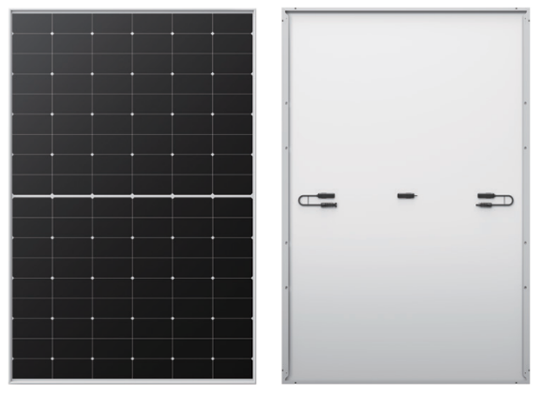

Gambar 2. 1 Panel Surya

Sumber (*Datasheet PV LRM*, n.d.)

Jenis - jenis Panel Surya (Amin et al., 2022) :

* Monokristal (Mono-crystalline)

Panel surya jenis ini,dirancang untuk daerah dengan kondisi alam yang ekstrim. Effisiensinya 15% dan merupakan jenis yang paling efisien. Kekurangannya adalah, jika cahaya matahari kurang terik maka alat ini tidak berfungsi dengan baik dan jika cuaca berawan, maka efisiennya langsung berkurang.

* Polikristal (Poly-Crystalline)

Jika dibandingkan tipe monokristal, panel surya jenis ini mempunyai efisiensi lebih rendah, dan harganya lebih murah. Panel Surya yang terdiri dari susunan kristal acak yang dipabrikasi dengan dicor

* Thin Film Photovoltaic

Merupakan Panel Surya yang terdiri dari 2 lapisan tipis mikrokristal silicon dan amorphous. Inovasi panel surya berikutnya adalah Thin Film Triple Junction Photovoltaic (dengan tiga lapisan) bisa sangat efisien walaupun kondisi cuaca sangat berawan dan daya

## **SCC (*Solar Charger Controller*)**

SCC (*solar charger controller*) pada dasarnya adalah pengatur tegangan dan arus, untuk menjaga baterai dari pengecasan yang berlebihan. Solar Charge Controller Ini mengatur tegangan dan arus yang dating dari panel surya dan pergi ke baterai . Kelebihan tegangan dan pengecasan akan mengurangi umur baterai. solar charge controller menerapkan metode pulse width modulation (PWM) dan maximum powerpoint tracking (MPPT) untuk mengatur fungsi pengecasan baterai dan pembebasan arus dari baterai ke beban. Panel surya 12 V umumnya memiliki tegangan output 16 - 21 V. Jadi tanpa solar charge controller, baterai akan rusak oleh tegangan berlebih dan ketidakstabilan tegangan. Baterai umumnya diisi pada tegangan 14 - 14.7 V. Beberapa fungsi dari solar charge controller adalah sebagai berikut :

* Mengatur arus untuk pengecasan ke baterai, menghindari overcharging dan overvoltage.
* Mengatur arus yang diambil dari baterai agar baterai tidak sampai habis.
* Pemantauan temperatur baterai.

Seperti yang telah disebutkan di atas solar charge controller yang baik biasanya mempunyai kemampuan mendeteksi kapasitas baterai. Bila baterai sudah penuh terisi maka secara otomatis pengecasan arus dari panel surya berhenti. Cara deteksi adalah melalui pemantauan tegangan baterai. Untuk mendapatkan daya maksimum dari sel fotovoltaik, menggunakan sistem maximum power point tracking (MPPT) (Fish, 2020).

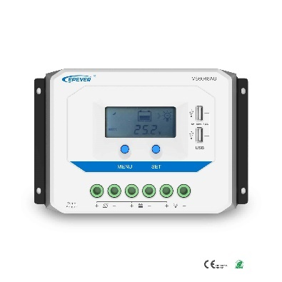

Gambar 2. 2 Solar Charger Controller (SCC)

Sumber (Epever, 2021)

Solar charge controller biasanya terdiri dari: satu input yang terhubung dengan output panel surya, satu output yang terhubung dengan baterai / aki dan satu output yang terhubung dengan beban. Arus listrik DC yang berasal dari baterai tidak mungkin masuk ke panel sel surya karena biasanya ada dioda penyearah yang hanya melewatkan arus listrik DC dari panel surya ke baterai, bukan sebaliknya.

## **Baterai**

Baterai lead acid atau aki adalah sel listrik yang di dalamnya berlangsung proses elektrokimia yang reversibel (dapat berbalikan) dengan efisiensinya yang tinggi. Yang dimaksud dengan proses elektrokimia reversibel, adalah di dalam baterai dapat berlangsung proses pengubahan kimia menjadi tenaga listrik (proses pengosongan), dan sebaliknya dari tenaga listrik menjadi tenaga kimia, pengecasan kembali dengan cara regenerasi dari elektroda-elektroda yang dipakai, yaitu dengan melewatkan arus listrik dalam arah (polaritas) yang berlawanan di dalam sel. Aki digunakan sebagai sumber arus untuk seluruh sistem kelistrikan pada mobil atau kendaraan lain dan juga digunakan sebagai penyimpan energi listrik saat terjadi proses pengecasan. Baterai aki berfungsi untuk mensuplai arus listrik pada sistem starter agar mesin dapat dihidupkan (Fish, 2020).

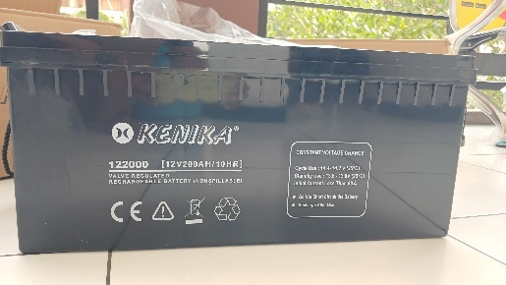

Gambar 2. 3 Baterai

Sumber (Data Pribadi)

Baterai dihubungkan langsung secara paralel ke beban (dengan sistem proteksi), jika baterai tersebut sudah penuh. Jika akan menggunakan arus bolak-balik, maka PLTS tersebut harus dihubungkan dengan Inverter. Setelah dari inverter, outputnya berupa arus bolak-balik yang dapat digunakan langsung ke beban. Besar beban yang dapat digunakan harus sesuai dengan kemampuan inverter dan besarnya sistem penyimpanan yang digunakan.

## **ESP32**

ESP32 merupakan sebuah mikrokontroler yang dikenalkan oleh Espressif System dan merupakan penerus dari mikrokontroler ESP8266. Mikrokontroler ESP32 juga memiliki keunggulan yaitu sistem yang berbiaya rendah, dan juga berdaya rendah dengan modul WiFi yang terintegrasi dengan chip mikrokontroler serta memiliki bluetooth dengan mode ganda dan fitur hemat daya menjadikannya lebih fleksibel (Arif et al., 2024) dan akan sangat mempermudah pembuatan sistem IoT yang memerlukan koneksi wireless. ESP32 ini dapat deprogram dengan menggunakan C++, C, Phyton, dll (Anjani & Purwoto, 2024).

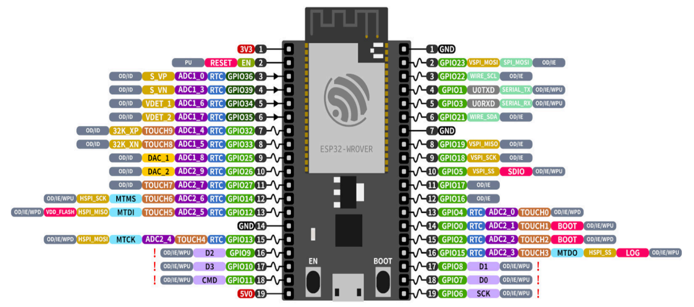

Gambar 2. 4 ESP32

*Sumber (docs.espressif.com, 2016)*

## **Sensor INA219**

Sensor INA219 merupakan modul sensor yang digunakan untuk mengukur arus, tegangan dan daya sekaligus dengan menggunakan interface I2C, Sehingga sensor ini tidak menggunakan kalibrasi secara matematis.Sensor ini bekerja dengan prinsip Hall Effect, dimana medan magnet yang dihasilkan oleh arus listrik yang mengalir melalui penghantar akan memengaruhi tegangan pada sensor (Suhermanto & Aribowo, 2023). Sensor ini bekerja pada tegangan DC antara 3.3 sampai 5V. Sensor INA219 mendeteksi semua shunt pada bus dan memiliki rentang 0 hingga 26 VDC.

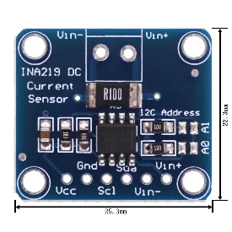

Gambar 2. 5 INA219

*Sumber (Ada, 2023)*

Spesifikasi sensor INA219:

* Tegangan masukan dari 0 sampai 26 V
* Dapat mengukur arus, tegangan dan daya
* Memiliki 16 Alamat Programmable
* High Accuracy
* Memiliki Filtering Options
* Calibrasi register
* Package modul : SOT23-8 dan SOIC-8 Paket
* ukuran modul : 25. 5 x 22. 3mm

## **Sensor ACS712**

Sensor ASC712 adalah perangkat yang mendeteksi arus listrik (AC atau DC) di kawat, dan menghasilkan sinyal sebanding dengan itu . Sinyal yang dihasilkan bisa tegangan analog atau arus atau bahkan digital. Hal ini dapat kemudian digunakan untuk menampilkan arus yang akan diukur dalam ammeter atau dapat disimpan untuk analisis lebih lanjut dalam sistem akuisisi data atau dapat dimanfaatkan untuk tujuan kontrol. Sensor arus ACS712 dapat mendeteksi arus hingga 30A dan sinyal arus ini dapat dibaca melalui analog IO port Arduino. Produk tersedia dipasaran untuk modul ini adalah 30A, 20A, 5A.(Hartana et al., 2019)

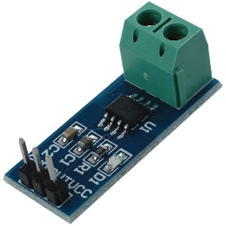

Gambar 2. 6 Sensor ACS712

*Sumber (Guide, 2021)*

Spesifikasi sensor ACS712:

* Rise time output 5 𝜇s
* Bandwidth 80 kHz
* Sensitivitas output 185 mV/A
* Pengukuran arus AC / DC maksimal 30A
* Tegangan kerja 5 VDC

## **Sensor DS18B20**

Sensor DS18B20 merupakan sensor suhu digital yang dikemas secara khusus sehingga kedap air, cocok digunakan sebagai sensor di luar ruangan atau pada lingkungan dengan tingkat kelembaban tinggi yang dapat dihubungkan dengan mikrokontroler. Sensor ini memiliki keluaran digital sehingga tidak membutuhkan rangkaian ADC, tingkat keakurasian serta kecepatan dalam mengukur suhu memiliki kestabilan yang lebih baik dari sensor suhu lainnya (Firdaus & Firman, 2023). Instrument dapat juga mengukur temperature dalam kepresisian 9 hingga 12-bit, pada jarak suhu berkisar -55°C samapi 125°C dengan kepresisian (+/-0.5°C ).(Prastyo, 2023)

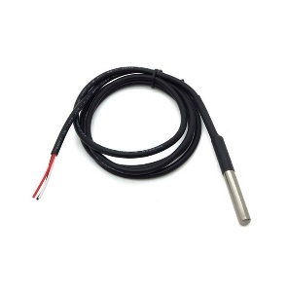

Gambar 2. 7 Sensor DS18B20

*Sumber (Prastyo, 2023)*

Spesifikasi sensor DS18B20:

* Power yang digunakan 3.0 V sampai 5.5 V
* Tingkat keakurasian 0.5°C dari -10°C sampai +85°C
* Jarak temperatur -55°C sampai +125°C

## **Modul Relay**

Modul relay adalah salah satu piranti yang beroperasi berdasarkan prinsip elektromagnetik untuk menggerakkan kontaktor guna memindahkan posisi on ke off atau sebaliknya dengan memanfaatkan tenaga listrik. Peristiwa tertutup dan terbukanya kontaktor ini terjadi akibat adanya efek induksi magnet yang timbul dari kumparan induksi listrik. Perbedaan yang paling mendasar antara relay dan saklar adalah pada saat pemindahan dari posisi on ke off. Relay melakukan pemindahan nya secara otomatis dengan arus listrik, sedangkan saklar dilakukan dengan cara manual (Faletehan et al., 2023).

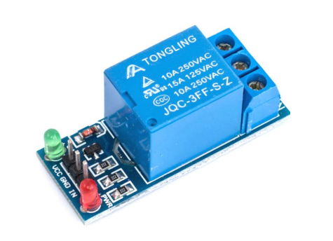

Gambar 2. 8 Modul Relay 1 Channel

*Sumber (Handson Technology, 2019)*

Sedangkan kegunaan relay secara lebih spesifik adalah sebagai berikut :

* Menjalankan fungsi logika dari mikrokontroler.
* Sarana untuk mengendalikan tegangan tinggi hanya dengan menggunakan tegangan rendah.
* Meminimalkan terjadinya penurunan tegangan.
* Memungkinkan penggunaan fungsi penundaan waktu atau fungsi time delay function.
* Melindungi komponen lainnya dari kelebihan tegangan penyebab korsleting.
* Menyederhanakan rangkaian agar lebih ringkas.

## **PZEM-017**

PZEM-017 adalah modul sensor daya DC yang bisa mengukur pengaruh DC hingga 300VDC dan pengukuran arus terngantung perincian shunt eksternal 50A, 100A, 200A, dan 300A. Modul ini bisa mengukur Tegangan, Arus, Daya dan Energi. Prinsip kerja sensor ini yaitu modul PZEM017 mengukur voltase, arus, dan daya yang akan dikirimkan ke mikrokontroller terhubung dengan RS485 untuk dikerjakan dan data tertulis dikirimkan ke software yang di tuju melewati saluran internet (Kadek et al., 2022).

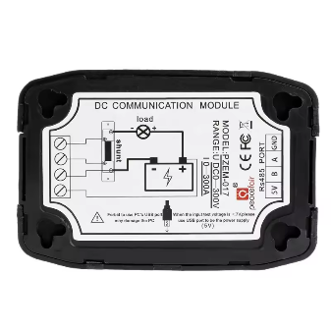

Gambar 2. 9 PZEM-017

*Sumber (Kadek et al., 2022)*

Spesifikasi PZEM-017:

* Tegangan kerja : 0.05 - 300 Volt DC
* Tegangan terdeteksi maksimal : 0.05 - 300 Volt DC
* Arus terdeteksi maksimal : 0.02 - 300 Ampere
* Energi terdeteksi maksimal : 0.2 - 90 kW
* Akurasi pengukuran : 1.0 grade

## **Modul RS485 to TTL**

Modul RS485 adalah teknik komunikasi data serial yang dikembangkan di tahun 1983 dimana dengan teknik ini, komunikasi data dapat dilakukan pada jarak yang cukup jauh yaitu 1,2 Km. Berbeda dengan komunikasi serial RS232 yang mampu berhubungan secara one to one, maka komunikasi RS485 selain dapat digunakan untuk komunikasi multidrop yaitu berhubungan secara one to many dengan jarak yang jauh teknik ini juga dapat digunakan untuk menghubungkan 32 unit beban sekaligus hanya dengan menggunakan dua buah kabel saja tanpa memerlukan referensi ground yang sama antara unit yang satu dengan unit lainnya (Septianti & Rahmadewi, 2024).

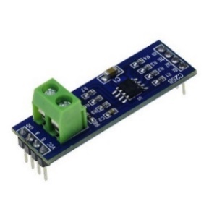

Gambar 2. 10 Modul RS485

*Sumber (Kadek et al., 2022)*

Modul ini memungkinkan Arduino berkomunikasi, menyampaikan atau menerima perintah ke sensor yang memperuntukkan persinggungan RS485. Keistimewaan RS-485 ini seslat lain terdapat dekat persneling diferensialnya (tegang disebut juga serupa balanced transmission). Dalam - sensor diferensial ini level voltase TTL diterjemahkan menjadi selisih voltase antara output A dan B. (Kadek et al., 2022).

## ***Step Down* LM2596**

*Step Down* LM2596 DC-DC merupakan konverter penurun tegangan yang mengkonversikan tegangan masukan DC menjadi tegangan DC. Modul stepdown LM2596 dapat bekerja dengan suplai tegangan 4V-32V dan suhu operasinya -40 - +85 degrees. Pada module regulator LM2596 menggunakan ic SMD (Surface Mount Device) dan terdapat sebuah potensio untuk mengatur tegangan masukannya dari 4V – 24V DC pada frekuensi kerja 150 kHz sehingga dapat disesuaikan dengan kebutuhan tegangan (Sejati, 2019).

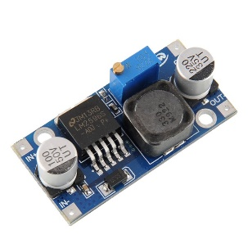

Gambar 2. 11 Step Down LM2596

Sumber(Akin-ponnle & Ponnle, 2024)

Spesifikasi Stepdown LM2596:

* Input Voltage : DC 3V-40V
* Output Voltage : DC 1.5V-35V (tegangan output harus lebih rendah dengan selisih minimal 1.5V )
* Arus max : 3A
* Ukuran Board : 42mm x 20mm x 14mm

## **Visual Studio Code**

Visual Studio Code (VSCode) adalah sebuah teks editor ringan dan handal yang dibuat oleh Microsoft untuk sistem operasi multiplatform, artinya tersedia juga untuk versi Linux, Mac, dan Windows. Teks editor ini secara langsung mendukung bahasa pemrograman JavaScript, Typescript, dan Node. Js, serta Bahasa pemrograman lainnya dengan bantuan plugin yang dapat dipasang via marketplace Visual Studio Code seperti : C++, C#, Python, Go, Java, PHP, dst(Nendya et al., 2023).

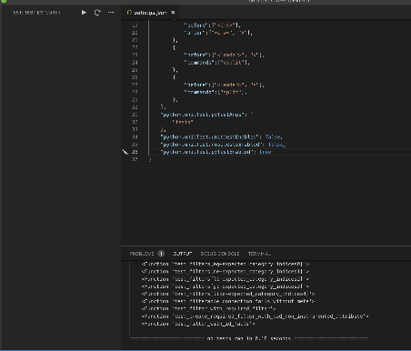

Gambar 2. 12 Framework VSCode

Sumber (Raka, 2020)

Banyak sekali fitur-fitur yang disediakan oleh Visual Studio Code, diantaranya Intellisense, Git Integration, Debugging, dan fitur ekstensi yang menambah kemampuan teks editor. Fitur-fitur tersebut akan terus bertambah seiring dengan bertambahnya versi Visual Studio Code. Teks editor VS Code juga bersifat open source, yang mana kode sumbernya dapat kalian lihat dan kalian dapat berkontribusi untuk pengembangannya. Kode sumber dari VS Code ini pun dapat dilihat di Github. Hal ini juga yang membuat VS Code menjadi favorit para pengembang aplikasi, karena para pengembang aplikasi bisa ikut serta dalam proses pengembangan VS Code ke depannya(Raka, 2020).

## **MQTT *(Message Queuing Telemetry Transport)***

Protokol MQTT (Message Queuing Telemetry Transport) merupakan salah satu protokol yang sangat sederhana dan ringan. Dalam hal ini, arsitektur yang terdapat pada protokol tersebut adalah publish/subscribe yang dirancang secara terbuka (Komputer et al., 2018). MQTT menggunakan protokol TCP/IP sebagai standar untuk proses pertukaran data. Protokol ini memiliki ukuran paket data low overhead (maksimal 2 gigbyte) dengan konsumsi catu daya kecil. MQTT bersifat open source, didesain agar mudah diimplementasikan dan mampu menangani ribuan klien secara jarak jauh dengan hanya menggunakan satu server. Arsitektur publish/subscribe membutuhkan broker yang bertanggung jawab untuk mendistribusikan pesan kepada klien yang telah melakukan subscribe terhadap topik pesan(Informatika & Komputer, 2022).

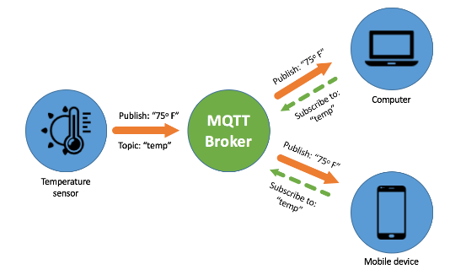

Gambar 2. 13 Proses MQTT

*Sumber (Usmani, 2021)*

## **Node JS**

Nodejs adalah salah teknologi baru yang dapat digunakan untuk membuat sebuah aplikasi (Frontend, Backend, API, dll). NodeJS menggunakan JavaScript sebagai Bahasa pemrogramannya, yang biasanya digunakan untuk development bagian Frontend saja. NodeJS salah satu teknologi yang paling banyak digunakan oleh para web developer dengan banyaknya library yang dapat dipakai untuk mempermudah proses development untuk membangun API. Performanya yang tinggi, skalabilitas, fleksibilitas, sifatnya yang mudah dipelajari, kemampuan yang mudah diterapkan, dukungan bawaan untuk JSON, dan efektivitas biaya menjadikannya pilihan populer untuk membangun API. Oleh karena itu, tidak heran jika Node.js telah menjadi salah satu platform paling populer untuk membangun API dalam beberapa tahun terakhir (Wahyuda Setiadi, 2021).



Gambar 2. 14 NodeJS

Sumber(Dwi Poetra, 2019)

## **WhatsApp**

WhatsApp adalah aplikasi pesan instan yang dikembangkan oleh WhatsApp Inc., yang memungkinkan pengguna untuk mengirim pesan teks, melakukan panggilan suara dan video, serta berbagi berbagai jenis media seperti gambar, video, dan dokumen secara real-time. Aplikasi ini sangat populer di seluruh dunia karena antarmukanya yang sederhana, kemudahan penggunaan, serta kemampuannya untuk berfungsi baik di jaringan Wi-Fi maupun data seluler. WhatsApp menggunakan enkripsi end-to-end, yang memastikan bahwa pesan yang dikirimkan aman dan hanya dapat diakses oleh pengirim dan penerima. Selain itu, WhatsApp juga mendukung penggunaan API yang memungkinkan pengembang untuk mengintegrasikan fungsionalitas aplikasi ini ke dalam sistem atau layanan lain (Bustomi & Yuliana, 2023).

Whatsapp adalah aplikasi smartphone yang menyediakan fitur untuk mengirim dan menerima pesan, gambar, dan video serta mampu melakukan panggilan. Aplikasi ini menggunakan koneksi internet untuk melakukan komunikasi data. Api adalah singkatan dari Application Programming Interface. Api dapat memungkinkan 2 aplikasi atau lebih untuk melakukan integrasi data secara bersamaan. Whatsapp Api adalah layanan antarmuka yang berisi semua functionalities dari layanan whatsapp yang memungkinkan dapat terjadinya proses menerima dan mengirim pesan dan file dari masing-masing user.

# **BAB 3 METODE PENELITIAN**

## **Jenis atau Desain Penelitian**

Metode yang digunakan dalam penelitian ini adalah metode *Research and Development* (R & D). *Research and Development* adalah suatu proses atau Langkah-langkah untuk mengembangkan suatu produk baru atau menyempurnakan produk yang telah ada. Penelitian ini bertujuan untuk mengontrol dan memonitoring sistem PLTS penerangan pada makam berbasis IoT menggunakan aplikasi WhatsApp.

## **Tempat dan Waktu Penelitian**

Penelitian ini dilakukan di Desa Began, Kecamatan Glagah, Kabupaten Lamongan. Tempat ini dipilih untuk pengembangan PLTS *Off-Grid* penerangan makam. Waktu penelitian ini direncanakan pada semester 7 sampai dengan semester 8 mencakup tahapan studi literatur, perancangan alat, pengujian alat, pengambilan data, serta analisa hasil dan pelaporan.

## **Metodelogi Penelitian**

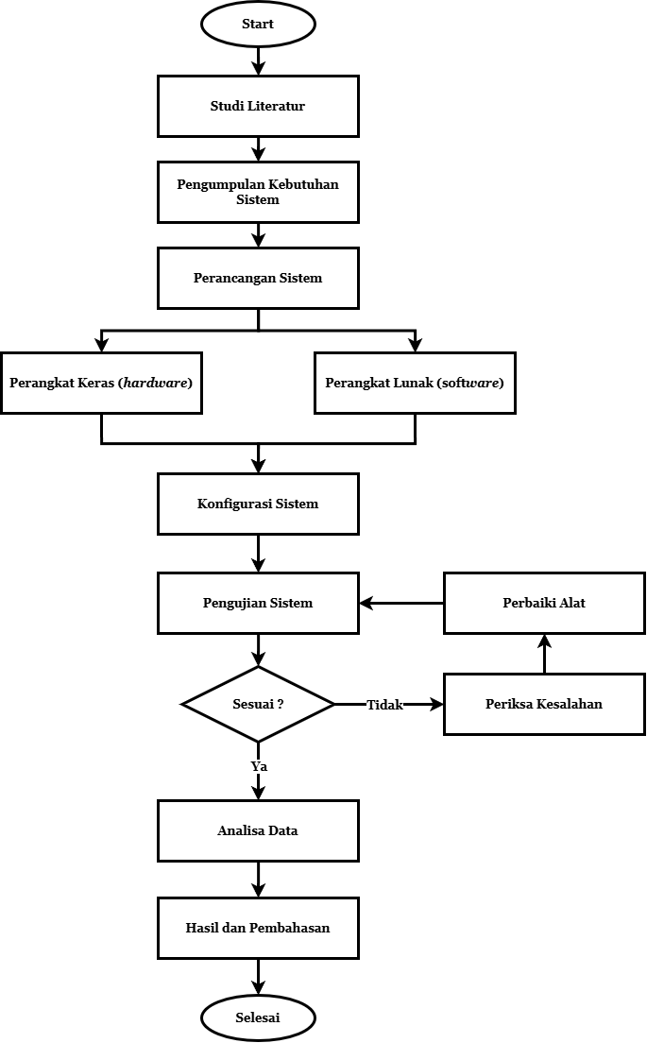

Gambar 3. 1 Flowchart Metode Penelitian

### Studi Literatur

Studi literatur dilakukan dengan observasi lapangan di makam Desa Began, Kecamatan Glagah, Kabupaten Lamongan. Observasi bertujuan untuk melakukan pengamatan secara keseluruhan pada PLTS yang telah dipasang untuk dilakukan pengembangan. Selain itu penulis mencari dan mengumpulkan referensi yang relevan dengan monitoring dan kontrol menggunakan aplikasi WhatsApp. Tujuannya adalah untuk memperkuat landasan teori dalam pengembangan pada PLTS penerangan makam.

### Pengumpulan Kebutuhan Sistem

Bahan-bahan yang akan digunakan dalam melakukan penelitian ini adalah sebagai berikut :

|  |  |  |
| --- | --- | --- |
| **No** | **Nama Komponen** | **Jumlah** |
| 1 | Panel Surya 435Wp Mono | 1 Buah |
| 2 | Baterai Lead-Acid 12V 200Ah | 2 Buah |
| 3 | SCC PWM 20A | 1 Buah |
| 4 | Lampu DC 12V | 7 Buah |
| 5 | ESP32 | 1 Buah |
| 6 | PZEM-017 | 1 Set |
| 7 | RS485 | 1 Buah |
| 8 | INA219 | 2 Buah |
| 9 | DS18B20 | 1 Buah |
| 10 | ACS712 | 1 Buah |
| 11 | *StepDown* LM2596 | 1 Buah |
| 12 | Relay 1 Channel | 1 Buah |

Tabel 3. 1 Komponen yang digunakan

### Perancangan Sistem

Dalam penelitian ini, terdapat suatu proses berisi diagram blok sistem yang akan dibangun. Berikut dapat dijelaskan proses diagram blok sistem pada gambar 3.2 :

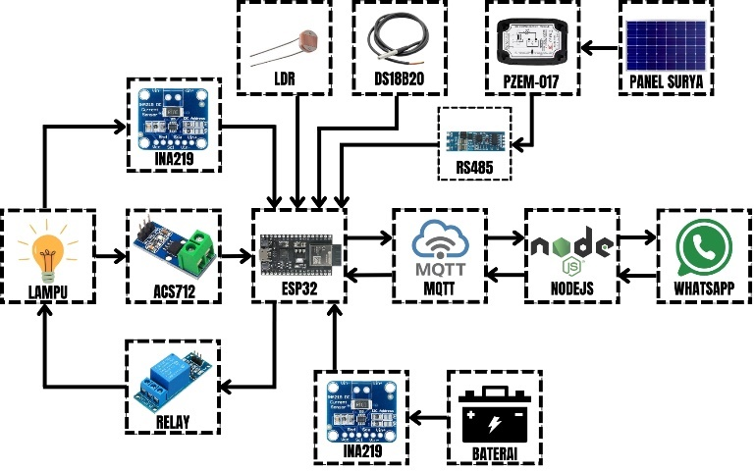

Gambar 3. 2 Diagram Blok Sistem

Pada gambar 3. 2 diagram blok sistem ini terdiri dari beberapa komponen yaitu ESP32, PZEM-017, RS485, DS18B20, INA219, ACS712, LDR dan Relay. WhatsApp digunakan pengguna untuk mengirim perintah mengontrol dan memonitoring secara *real-time*. Adapun fungsi dari tiap blok pada gambar 3.2 adalah sebagai berikut:

1. Sensor INA219 pada lampu berfungsi untuk mendeteksi tegangan yang dihasilkan oleh lampu.
2. Sensor ACS712 pada lampu berfungsi untuk mendeteksi arus yang dihasilkan pada lampu.
3. Relay berfungsi sebagai pengontrol ON/OFF lampu.
4. Sensor INA219 pada baterai berfungsi untuk mendeteksi arus dan tegangan pada baterai.
5. Sensor PZEM-017 pada panel surya berfungsi untuk mendeteksi arus dan tegangan yang dihasilkan oleh panel surya.
6. Modul RS485 berfungsi menyampaikan atau menerima perintah ke sensor PZEM-017
7. Sensor suhu DS18B20 berfungsi untuk mendeteksi suhu pada lingkungan tempat PLTS tersebut dipasang.
8. Sensor LDR (Light Dependent Resistor) pada kontrol lampu otomatis berfungsi untuk mendeteksi cahaya sekitar dan mengendalikan lampu secara otomatis, apabila intensitas cahaya >1800 lux, maka lampu akan off dan apabila intensitas cahaya <1800 lux, maka lampu akan on
9. ESP32 berfungsi untuk mengontrol dan memprogram setiap sensor dan data yang diterima.
10. MQTT berfungsi sebagai komunikasi antar mikrokontroller dengan node js.
11. NodeJS berfungsi untuk menghubungkan MQTT dengan koneksi io dengan WhatsApp.
12. WhatsApp berfungsi sebagai monitoring dan kontrol sistem.

Setelah dijelaskan proses diagram blok sistem diatas, tahap perancangan sistem terbagi menjadi dua bagian yaitu perancangan perangkat keras (hardware) dan perancangan perangkat lunak (software).

1. Perangkat Keras *(hardware)*

Hardware merupakan komponen yang bersentuhan langsung dengan plant yang akan dikontrol. Salah satu bagian dari hardware adalah panel surya, baterai, scc, esp32 dan berbagai macam komponen lain yang mendukung. Berikut perancangan PLTS dan perancangan alat monitoring PLTS.

1. Perancangan PLTS

Data potensi energi surya dan iklim pada wilayah Desa Began, Kecamatan Glagah, Kabupaten Lamongan dari bulan Januari sampai dengan Desember diperoleh dari *software PVSYST* dengan tabel 3.2:



Tabel 3. 2 Data Potensi Energi Surya Desa Began Kecamatan Glagah Kabupaten Lamongan Tahun 2024

Perencanaan sistem PLTS menggunakan nilai tengah potensi energi harian matahari sebesar 5.36 kWh/m2/hari dengan tujuannya agar saat insolasi matahari berada pada nilai tidak terlalu tinggi, temperatur udara harian menggunakan nilai rata-rata maksimum sebesar 28.4 °C agar temperatur udara harian berada pada nilai tertinggi.

* Kebutuhan Daya



Tabel 3. 3 Kebutuhan Daya

* Perhitungan PV Area

Temperatur maksimum wilayah Desa Began, Kecamatan Glagah, Kabupaten Lamongan periode tahun 2024 adalah sebesar 28.4°C. Ada peningkatan suhu panel surya sebesar 3.4°C dari temperatur standar panel surya sebesar 25°C. Kenaikan temperatur udara 1°C pada panel surya berkurang sebesar 0,5%. Selanjurnya dapat diperhitungkan besar daya yang berkurang sesuai persamaan berikut :

Pmpp = 435W, Δt= 3,4°C

P3,4°C = 0,5% per °C × Pmpp × Δt

= 0,5% × 435W × 3,4°C

=7,39 W

P°C =Daya pada saat naik dari suhu standar

Pmpp =Daya keluaran maksimal dari panel

surya

Δt =Kenaikan suhu

Penentuan daya keluaran maksimum panel surya pada saat temperatur panel surya naik menjadi 28,4°C, yang diperhitungkan dengan persamaan berikut ini:

PMPP = 438W, P 3,4°C = 7,39W

Pmpp 28,4°C = PMPP - P°C

= 435 – 7,39

= 427,61

Penentuan nilai factor koreksi temperature/TCF (*Temperature Correction Factor*), diperhitungkan dengan persamaan berikut ini:

TCF =

=

= 0,98

Selanjutnya dapat menentukan luas PV Area, diperhitungkan dengan persamaan berikut ini:

Eb = 1.260W = 1,260kWh ; Gsr = 5,36 kWh/m2/hari ; TCF = 0,98; ƞPV = 23% ; ƞef = 95% (diambil dari rata-rata efisiensi komponen)

PV Area =

=

= 1,09 m2

Eb = Energi yang dibangkitkan

[kWh/hari]

PV Area = Luas permukaan panel surya

[m2]

Gsr = Intensitas matahari harian

[k2/m2/hari]

TCF = Temperature coefficient factor

[%]

ȠPV = Efisiensi panel surya [%]

Ƞef = Efisiensi keluaran [%] asumsi

0,9

* Perhitungan *Wattpeak* dan Panel Surya

Besar daya yang dibangkitkan oleh PLTS diperhitungkan dengan persamaan berikut ini :

PV area = 1,09 ; PSI = 1000 ; ȠPV = 23%

Pwp = PV area × PSI × ȠPV

= 1,09 × 1000 × 0,23

= 250,7

Panel Surya yang digunakan tipe *monocrystalline* 435Wp dengan besar daya 250,7W, perhitungan jumlah panel surya sebagai berikut:

PMPP = 435W

Jumlah panel surya =

=

= 0.57 = 1 unit

Panel surya yang digunakan tipe *monocrystalline* dengan Vmpp= 33,04 V, Impp= 13,17 A dan Pmpp= 435Wp dan tegangan SCC antara 12-24 VDC dengan arus maksimum 20A, yang diperhitungkan sebagai berikut:

Vmpp = 33,04V

Impp = 13,17A

Pmpp = 33,04 × 13,17

= 435,13 W

* Menentukan kapasitas baterai

Kapasitas baterai pada saat pemakaian harus diperhitungkan faktor efisiensi. Saat pemakaian kapasitas baterai tidak boleh sampai habis. Kapasitas baterai ditentukan dengan persamaan berikut ini:

Dn = 1,5; DOD = 50%; Ƞef = 95%; Eday = 1260; Vs=12

C =

= =

= 331,57 Ah

Pada penelitian ini menggunakan baterai dengan kapasitas 200 Ah 12V, jadi dapat ditentukan jumlah baterai yang disusun pararel sebagai berikut :

= 1,65 [2 buah baterai yang digunakan]

* Menentukan kapasitas *Solar Charger Controller* (SCC)

Kapasitas SCC dapat ditentukan dengan perhitungan sebagai berikut:

*Demand watt* = 435W ; *Safety factor* = 1,25 ; Sistem Voltage (Vmpp) = 33,04V

Cscc =

=

= 16,45 A

Cscc = Kapasitas dari SCC

Dw = Demand watt

Sf = safety factor (faktor keamanan)

ditentukan sebesar 1,25

Jadi penelitian ini menggunakan SCC dengan arus 20A, tegangan 12V-24V

Setelah melakukan perhitungan PLTS langkah selanjutnya ialah dengan perancangan rangkaian PLTS. Berikut rangkaian skematik dari PLTS dapat dilihat pada gambar 3.3

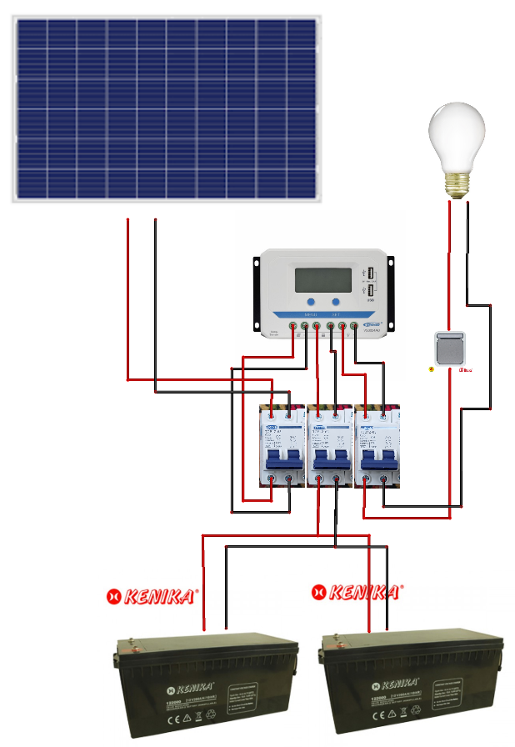

**saklar**

**MCB DC 20A 440V**

**Baterai Lead-Acid 12V 200Ah**

**Lampu DC**

**SCC PWM 20A**

**Panel Surya 435Wp**

***Monocrystalline***

Gambar 3. 3 Wiring diagram PLTS

1. Perancangan Monitoring PLTS

Pada perancangan ini terdapat skematik rangkaian sistem IoT pada PLTS. Rangkaian skematik dari sistem kontrol dan monitoring jarak jauh berbasis whatsapp untuk penerangan makam desa began Lamongan Jawa Timur menggunakan iot, seperti terlihat pada gambar 3.4

**10**

**2**

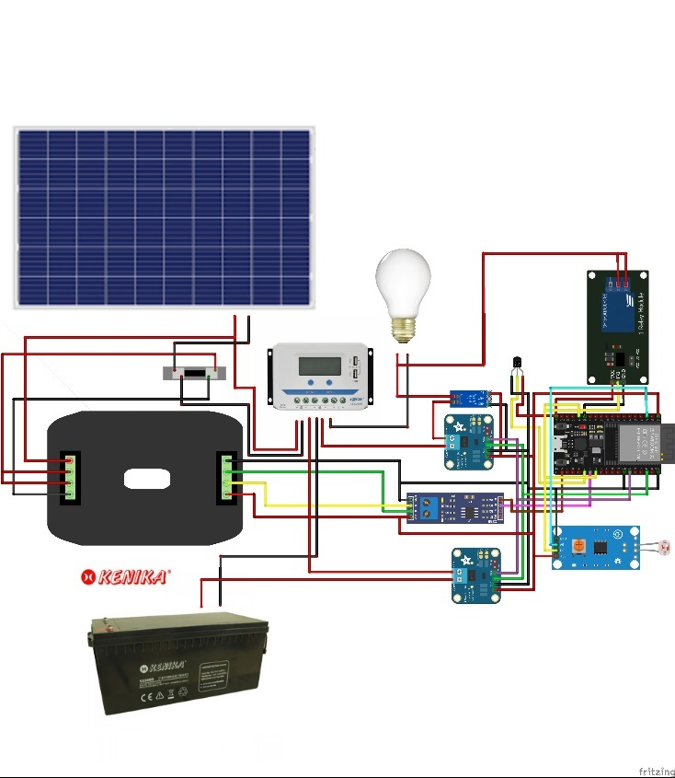

**2**

**12**

**9**

**8**

**7**

**5**

**8**

**11**

**4**

**3**

**6**

**1**

Gambar 3. 4 Skematik Rangkaian

Pada gambar 3.4 memperlihatkan kabel yang dihubungkan dari sensor-sensor yang digunakan ke ESP32 yang nantinya akan digunakan dalam pembuatan sistem kontrol dan monitoring. Berikut tabel 3.4 adalah jenis komponen yang digunakan:

Tabel 3. 4 Komponen yang digunakan



1. Perangkat Lunak *(software)*

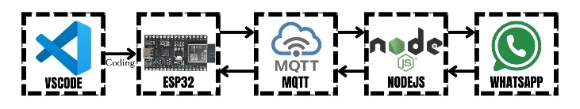

Gambar 3. 5 Diagram Blok Perangkat Lunak

Pada tahap Perancangan Perangkat Lunak, dimulai dengan pemrograman ESP32 menggunakan VSCode. Pengembangan perangkat lunak ini mencakup pembuatan script untuk mengatur komunikasi data dan pengelolaan perangkat melalui jaringan, termasuk integrasi dengan WhatsApp API menggunakan JavaScript agar pengguna dapat memantau dan mengendalikan perangkat langsung dari aplikasi WhatsApp. Dengan konfigurasi ini, perangkat lunak mampu mengelola dan terhubung secara real-time melalui platform WhatsApp, sehingga mempermudah pengendalian dan pemantauan bagi pengguna. Setelah proses pemrograman selesai, dilakukan pengujian menyeluruh guna memastikan semua komponen berfungsi dengan baik sebelum integrasi perangkat keras dilakukan.

1. Flowchart Aplikasi WhatsApp

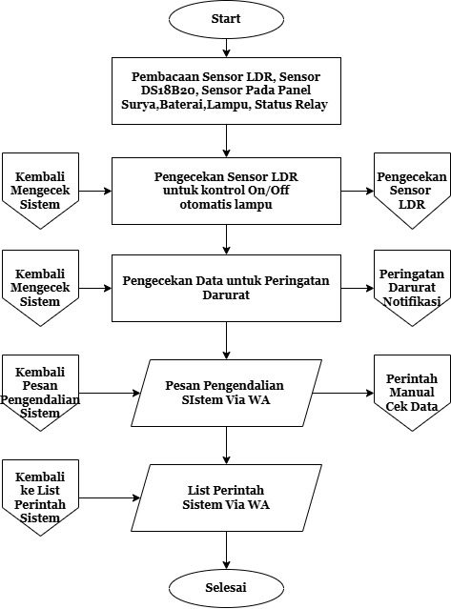

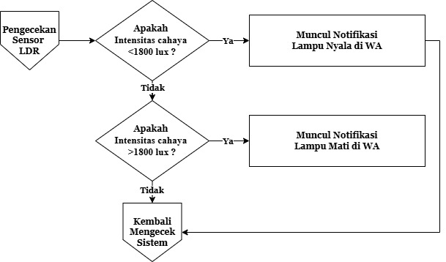

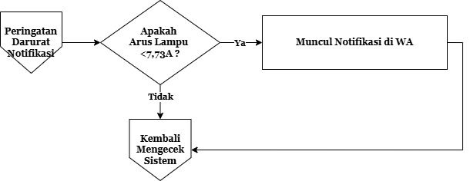

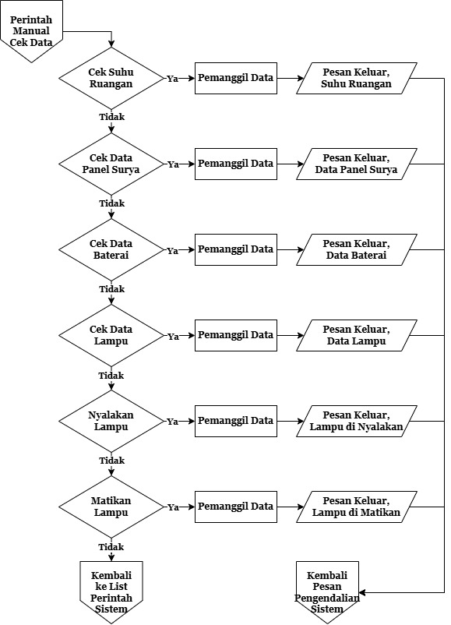

Gambar 3. 6 Flowchart Sistem

Pada gambar 3.6 dapat dijelaskan bahwa sistem akan mengirim notifikasi lampu nyala apabila intensitas cahaya di desa Began <1800lux dan jika intensitas cahaya >1800lux sistem akan mengirimkan notifikasi lampu mati.

Sistem ini menggunakan 7 lampu merk mitsuyama dengan masing-masing daya 15W dengan total daya 105W. Menurut datasheet dari lampu mitsuyama diambil dari <https://mitsuyama.id/produk-terbaru-2/lampu-bohlam-dc-12v/bohlam-dc-seri-energy/> mempunyai fluktasi dari 15W-14,11W per lampu dengan total daya 7 lampu 105W-98,77W. Dari data tersebut digunakan untuk mendeteksi apabila ada lampu yang mati. Jika salah satu lampu mati maka total daya menjadi 90W-84,66W. Sistem akan mengirimkan notifikasi peringatan bahwa ada lampu yang mati ke WhatsApp apabila daya lampu <84,66W.

Sistem ini selain dapat dikontrol otomatis, dalam keadaan darurat bisa dikontrol secara manual melalui perintah WhatsApp nyalakan/matikan lampu. Kontrol manual digunakan apabila di makam Desa membutuhkan penerangan lampu sebelum sistem otomatis nyala. Penggunaan aplikasi WhatsApp ini dikarenakan Masyarakat desa Began lebih sering menggunakan WhatsApp daripada aplikasi lain.

### Konfigurasi Sistem

Setelah perancangan perangkat keras *(hardware)* dan perangkat lunak *(software)* selesai, langkah selanjutnya ialah melakukan konfigurasi sistem. Konfigurasi sistem ini mencakup penyusunan dan pengaturan komponen yang telah dibuat agar dapat berfungsi dengan baik.

### Pengujian Sistem

Pengujian sistem dilakukan untuk mengetahui apakah sistem yang dirancang dapat diimplementasikan atau tidak. Sistem dapat dinyatakan beroperasi dengan benar apabila semua komponen yang digunakan dapat beroperasi sesuai dengan tujuan.

### Analisa Data

Analisa ini bertujuan untuk mengevaluasi performa sistem dalam mengontrol dan memonitoring PLTS penerangan makam berbasis WhatsApp menggunakan IoT. Data yang dikumpulkan meliputi nilai tegangan dan arus pada panel surya, baterai, lampu, suhu ruangan, nilai suhu, serta respons sistem saat pengguna melakukan perintah. Hasil analisis ini akan menunjukkan efektivitas dan keandalan sistem dalam mengontrol dan memonitoring melalui jarak jauh.

### Hasil dan Pembahasan

Pada tahap ini, setelah semua komponen sistem kontrol dan monitoring jarak jauh berbasis whatsapp untuk penerangan makam desa began lamongan jawa timur menggunakan iot berfungsi dengan baik, hasil pengujian menunjukkan bahwa sistem dapat mengontrol dan memonitoring melalui WhatsApp. Data menunjukkan bahwa sistem berhasil beroperasi dan nilai keakuratan data sensor dengan data lapangan dapat diterima, yang mengindikasikan potensi besar untuk pengembangan sistem lebih lanjut.

## **Desain Box**

### Penempatan Box

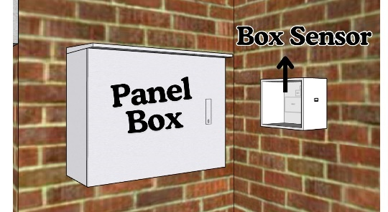

Gambar 3. 7 Penempatan Box

Pada gambar 3.7 memperlihatkan penempatan Box sensor berada disebelah panel box PLTS, box diletakkan ditempat penyimpanan keranda dan alat pemakaman.

### Desain tampak dalam box

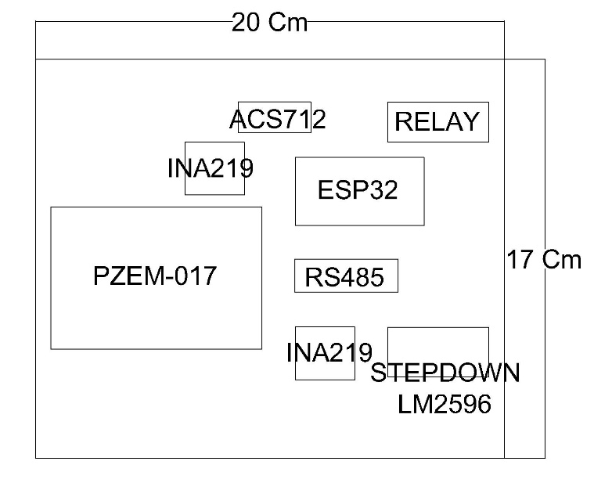

Gambar 3. 8 Desain tampak dalam box

### Desain tampak samping kiri box

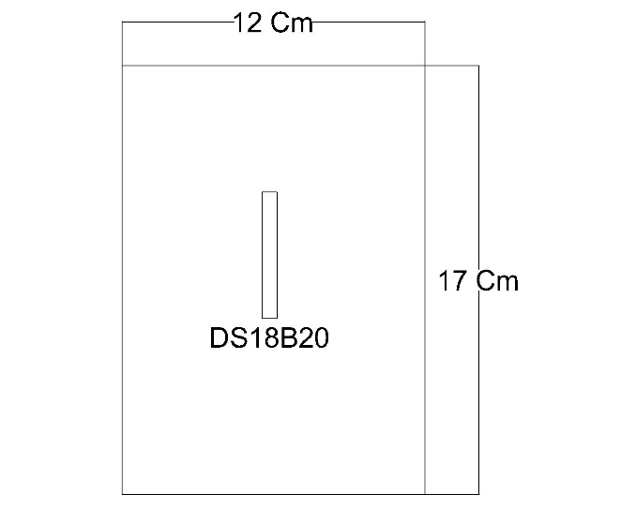

Gambar 3. 9 Desain tampak samping kiri box

### Desain tampak samping kanan box

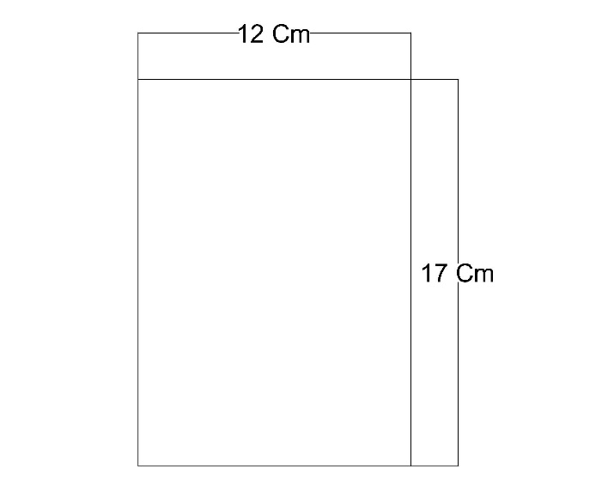

Gambar 3. 10 Desain tampak samping kanan box

### Desain tampak atas dan bawah box

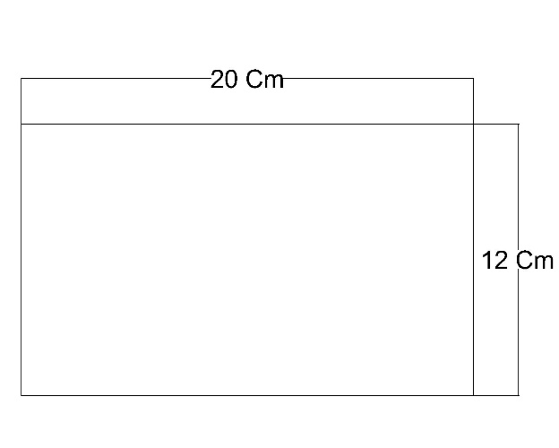

Gambar 3. 11 Desain tampak atas dan bawah box

## **Desain Tampilan *Software***

### Tampilan input perintah manual

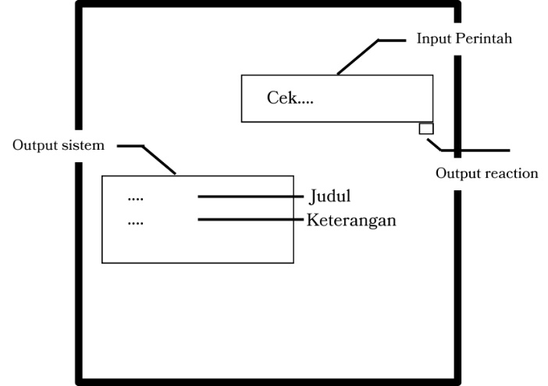

Gambar 3. 12 Tampilan input perintah manual.

### Tampilan list perintah manual.

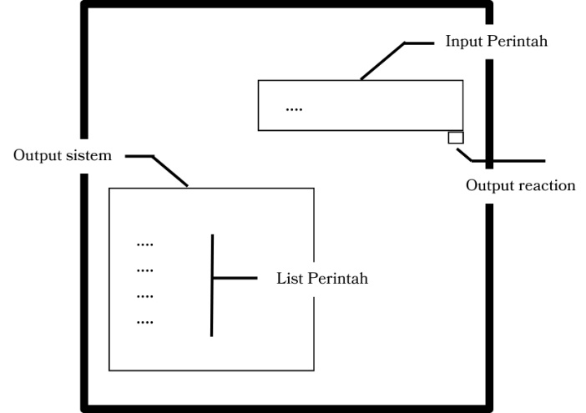

Gambar 3. 13 Tampilan list perintah manual.

### Tampilan Notifikasi Lampu On/Off.

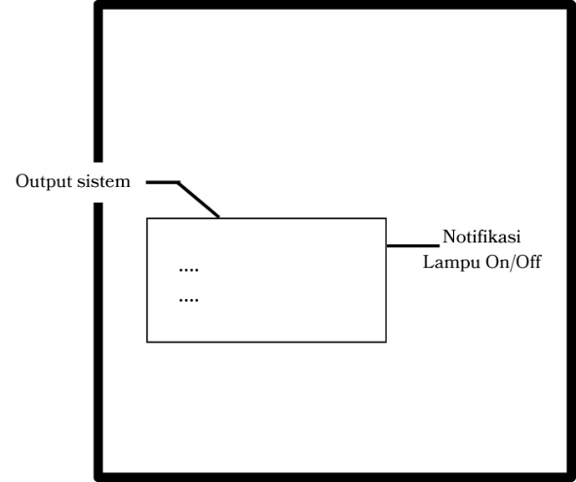

Gambar 3. 14 Tampilan Notifikasi Lampu On/Off.

### Tampilan Notifikasi Peringatan.

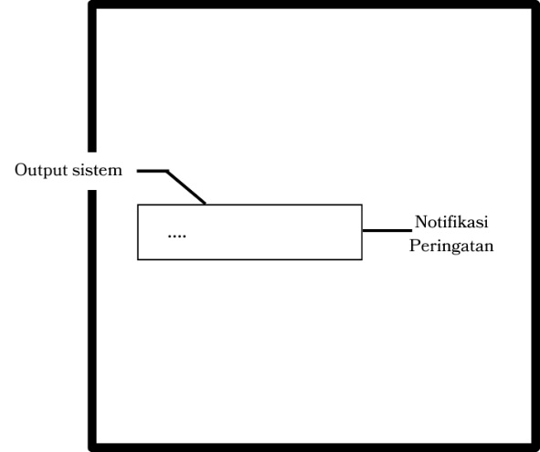

Gambar 3. 15 Tampilan Notifikasi Peringatan

## **Pengambilan Data**

Pengambilan data dalam penelitian ini bertujuan untuk mengumpulkan informasi terkait data sensor tegangan, arus, suhu ruangan yang ditampilkan pada WhatsApp dan pengukuran secara langsung serta respon waktu perintah melalui WhatsApp. Proses pengambilan data dilakukan secara sistematis untuk memastikan akurasi dan konsistensi hasil pengujian sistem, termasuk data terkait respons sistem terhadap perintah WhatsApp.

Tabel 3. 5 Tabel pengukuran Panel Surya



Tabel 3. 6 Tabel pengukuran baterai



Tabel 3. 7 Tabel pengukuran lampu



Tabel 3. 8 Tabel pengukuran suhu



Tabel 3. 9 Tabel waktu respon perintah



Tabel 3. 10 Pengujian Nyala Lampu dengan Sensor LDR



# **DAFTAR PUSTAKA**

Ada, Lady. (2023). *Adafruit INA219 Current Sensor Breakout Created by lady ada*. https://learn.adafruit.com/adafruit-ina219-current-sensor-breakout

Akin-ponnle, A. E., & Ponnle, A. A. (2024). *An Outdoor Portable Hybrid Wind-Solar Energy Harvester for Charging Portable Mobile Devices*. *September*.

Amin, M. S., Emidiana, Kartika, I., & Irwansi, Y. (2022). Penggunaan Panel Surya Sebagai Pembangkit Listrik Pada Alat Pengering Makanan. *Jurnal Ampere*, *7*(1), 15–21. https://jurnal.univpgri-palembang.ac.id/index.php/ampere/article/view/7703/5898

Anjani, D. A., & Purwoto, B. H. (2024). *Rancang Bangun Prototype Monitoring Sistem Solar Panel Pada Penerangan Jalan Umum Berbasis IoT*. 1–12. https://eprints.ums.ac.id/id/eprint/121444%0Ahttps://eprints.ums.ac.id/121444/1/Naskah Publikasi_Ditya Ayu Anjani_D400180115.pdf

Arif, N., Lukita, A., Aribowo, W., & Chandra, A. (2024). *Rancang Bangun Alat Pembersih Solar Panel Menggunakan Wiper Dan Rolling Brush Secara Otomatis Berbasis Mqtt*. *6*. https://doi.org/10.30996/elsains.v6i1.10309

Bustomi, A. R., & Yuliana, N. (2023). Peran Aplikasi Whatsapp Dalam Dinamika Ilmu Komunikasi. *Triwikrama: Jurnal Multidisiplin Ilmu Sosial*, *2*(4), 2023–2054.

*Datasheet PV LRM*. (n.d.).

docs.espressif.com. (2016). ESP32-DevKitC V4 Getting Started Guide. *Docs.Espressif.Com*, 1–8. https://docs.espressif.com/projects/esp-idf/en/stable/esp32/hw-reference/esp32/get-started-devkitc.html

Dwi Poetra, R. (2019). BAB II Tinjauan Pustaka BAB II TINJAUAN PUSTAKA 2.1. 1–64. *Gastronomía Ecuatoriana y Turismo Local.*, *1*(69), 5–24.

Epever. (2021). *VS-AU Series Solar charge Controller*. 1–2. https://www.epever.com/product/vs-au-10-60a-pwm-charge-controller/

Faletehan, U., Husolihah, A., Studi, P., Elektro, T., Sains, F., & Teknik, D. A. N. (2023). *RANCANG BANGUN PROTOTIPE SISTEM PENERANGAN JALAN UMUM ( PJU ) BERBASIS IOT RANCANG BANGUN PROTOTIPE SISTEM PENERANGAN JALAN UMUM ( PJU ) BERBASIS IOT*.

Firdaus, A. Z., & Firman, F. A. (2023). *Rancang Bangun Sistem Monitoring Dan Data Logger Solar Water Heater Berbasis Iot Program Studi D-4 Teknik Pembangkit Energi Jurusan Teknik Mesin*.

Fish, B. (2020). *No 主観的健康感を中心とした在宅高齢者における 健康関連指標に関する共分散構造分析Title*. *2507*(February), 1–9.

Guide, U. (2021). *User Guide ACS712 Hall Current Sensor Module Specifications*. 1–1. www.handsontec.com

Handson Technology. (2019). *Datasheet Relay-Handson Technology*. 1–9.

Hartana, A. I., Iswahyudi, P., Lestari, S., Surabaya, P. P., & Server, W. (2019). Listrik Berbasis Web Server Menggunakan Mini. *Prosiding Seminar Nasional Inovasi Teknologi Penerbangan (SNITP)*, 1–11.

Informatika, J. T., & Komputer, D. (2022). *RANCANG BANGUN SISTIM KEAMANAN PERANGKAT IoT DENGAN METODE AUTENTIKASI MENGGUNAKAN JSON WEB TOKEN PADA PROTOKOL MQTT*.

Kadek, O. :, Satya, D., & Darma, A. (2022). *Analisis Dan Monitoring Sistem Pompa Irigasi Dengan Pembangkit Listrik Tenaga Surya (Plts) Berbasis Aplikasi*.

Komputer, K. T., Studi, P., Informatika, T., Informatika, J. T., Komputer, F. I., & Brawijaya, U. (2018). *IMPLEMENTASI PROTOKOL MQTT ( Message Queuing Telemetry Transport ) UNTUK MONITORING INFUS PASIEN SECARA TERPUSAT memperoleh gelar Sarjana Komputer Disusun oleh :*

Kusmantoro, A., & Novita, M. (2018). Penggunaan Sumber Energi Photovoltaic Pada Jaringan Off Grid Untuk Beban Listrik Pada Rumah Tinggal. *Prosiding SNST …*, 2–7.

Nendya, M. B., Susanto, B., Tamtama, G. I. W., & Wijaya, T. J. (2023). Desain Level Berbasis Storyboard Pada Perancangan Game Edukasi Augmented Reality Tap The Trash. *Fountain of Informatics Journal*, *8*(1), 1–6. https://doi.org/10.21111/fij.v8i1.8836

Prastyo, M. E. (2023). *Sistem Monitoring Panel Surya Dan Solar Irradiance Untuk Pembangkit Listrik Alat Monitoring Kualitas Air Limbah IPAL Komunal*. 1–8. http://eprints.itn.ac.id/13446/

Purwoto, B. H., Huda, I. F., Teknik, F., Surakarta, U. M., & Surya, P. (2022). *EFISIENSI PENGGUNAAN PANEL SURYA SEBAGAI SUMBER*. 10–14.

Raka, S. (2020). Pembuatan Program Presensi Pegawai Berbasis Web Pada PT Multifortuna Sinardelta. *Kerja Praktek Teknik Informatika UNTAG Surabaya*, *1*(1), 70.

Rama. (2018). BAB II TINJAUAN PUSTAKA 2.1 Panel Surya (Solar Cell). *Panel Surya (Solar Cell) Panel*, 4–27.

Samsinar, R., & Cahyadi, D. (n.d.). *System Monitoring dan Perancangan Alat Pendeteksi Kerusakan Lampu Penerangan Jalan Umum ( LPJU ) Otomatis Berbasis Internet Of Thing ( IoT )*. *4*(2), 169–172.

Sejati, H. (2019). Gambar 2.1 ARDUINO UNO R3 2.2 Perangkat Lunak Arduino IDE. *Modul Converter LM2596*, 3–12.

Septianti, N., & Rahmadewi, R. (2024). Sistem Komunikasi Antar Arduino Menggunakan Protokol RS485. *Journal of Electrical Engineering and Computer (JEECOM)*, *6*(1), 209–218. https://doi.org/10.33650/jeecom.v6i1.8398

Siregar, R. R. A., & Wardana, N. (2021). *SISTEM MONITORING KINERJA PANEL LISTRIK TENAGA SURYA MENGGUNAKAN ARDUINO UNO*. *14*, 81–100.

Suhermanto, D. A. N. K., & Aribowo, W. (2023). Rancang Bangun Kendali Adaptif Motor DC Berdasar Suhu Menggunakan Wemos D1 R1 Dan LoRa. *Jurnal Teknik Elektro*, *12*(2), 74–83. https://doi.org/10.26740/jte.v12n2.p74-83

Syahrial Yudistira, Syarifuddin Kasim, H. S. (2021). Studi Perencanaan Pembangkit Listrik Tenaga Surya (Plts) Terpusat Di Pulau Liukang Loe Desa Bira Kecamatan Bontobahari Kabupaten Bulukumba. *Journal of Chemical Information and Modeling*, *53*(9), 1689–1699. http://eprints.unm.ac.id/id/eprint/19441

Usmani, M. F. (2021). *MQTT Protocol for the IoT-Review Paper MQTT Protocol for the IoT*. *September*. https://doi.org/10.13140/RG.2.2.26065.10088

Wahyuda Setiadi. (2021). *Pengembangan Application Programming Interface (API) Whatsapp untuk Komunikasi pada ESP32*. 18–19.

**LAMPIRAN**